Caso de uso del negocio:
Solicitar informe a la Universidad
Desde que se realiza la petición de informes pendientes hasta que la universidad recibe dicha solicitud.

- La Fundación releva aquellos informes que están pendientes de recepción.
- La Universidad confirma la petición de informes faltantes.

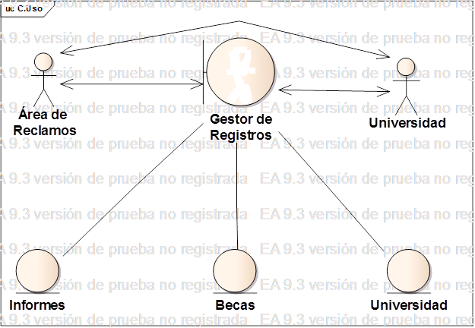

El Gestor de Registros es un empleado del Àrea de Registros de la Fundación que se encargará del paso 1.

